8 Adab Makan dan Minum dalam Islam
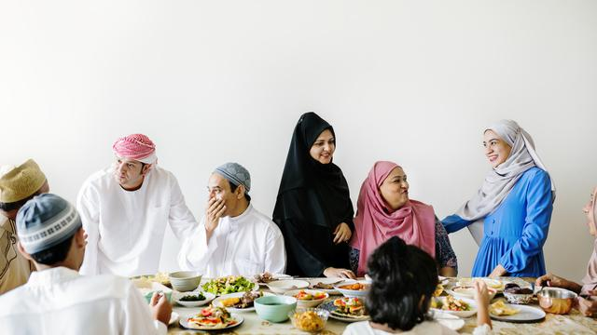
Perbesar

Ilustrasi makan bersama sahur dan buka puasa (iStockphoto)

Adab makan dan minum dalam Islam sudah diatur sedemikian rupa. Dan, sebagai muslim yang taat hendaknya untuk selalu mengikuti berbagai perintah dan ajaran yang ada di dalam Al-Quran. Sesungguhnya Al-Quran merupakan pedoman bagi kehidupan umat Islam, dan Al-Quran tidak akan menyesatkan atau menjerumuskan umat Islam itu sendiri menuju kehancuran.
Berbagai tuntunan tersebut juga telah dicontohkan oleh Nabi Muhammad SAW, mulai dari adab berpakaian, adab bertamu, hingga adab makan dan minum dalam Islam juga telaah dicontohkan sedemikian rupa. Hal tersebut juga dicatat dalam hadist yang diriwayatkan oleh sahabat Nabi Muhammad SAW. Yang menjadi saksi akan segala hal yang dilakukan Nabi.
Bagi masyarakat Indonesia yang memiliki mayoritas penduduk muslim, sudah sangat kenal dengan berbagai adab yang dicontohkan Nabi Muhammad SAW. Namun, adab makan dan minum dalam Islam sendiri mungkin belum sepenuhnya dilaksanakan dengan benar, dan hanya sebatas makan dengan tangan kanan dan didahului doa.
Padahal jika dipahami lebih dalam, adab makan dan minum dalam Islam sendiri sangatlah detail dan memiliki nilai baik dari segi kesehatan dan lain sebagainya. Bahkan dengan menjalankan adab makan dan minum dalam Islam bisa menjaga sebuah tali silaturahmi terhadap sesama muslim, mengingat adab makan dan minum dalam Islam ini sangat menjujung rasa menghargai sebuah hidangan.
Agar semakin jelas apa saja adab makan dan minum dalam Islam yang baiknya diikuti, maka berikut ini Liputan6.com telah merangkum 8 adab makan dan minum dalam Islam beserta penjelasan lengkapnya,

Adab Makan dan Minum dalam Islam
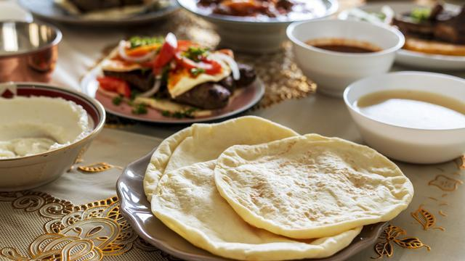
Perbesar

Ilustrasi makanan halal (dok. Pixabay.com/rawpixel/Putu Elmira)

1. Konsumsi Hidangan yang Halal
Adab makan dan minum dalam Islam yang paling utama dan paling penting tentunya dalam hal memilih makanan dan minuman tersebut. Selalu usahakan dan pastikan jika makanan atau minuman yang akan dikonsumsi merupakan hidangan yang halal. Allah sangat melarang umat muslim mengonsumsi sesuatu yang haram, karena akan sangat banyak sekali kerugian yang didapatkan.
Kewajiban muslim tersebut telah Allah SWT perintahkan dalam Al-Quran surat Al-Mu’minun ayat 51, yang memiliki makna:
“Hai rasul-rasul, makanlah dari makanan yang baik-baik, dan kerjakanlah amal yang saleh. Sesungguhnya Aku Maha Mengetahui apa yang kamu kerjakan.”
2. Mencuci Kedua Tangan
Hal yang sangat sederhana, namun untuk masa sekarang ternyata menjadi hal yang wajib dilakukan demi menghindari terkena virus Corona Covid-19. Bayangkan saja, Islam telah mengajarkan untuk mencuci tangan sejak ribuan tahun lamanya sebelum orang-orang di zaman modern baru sadar jika cuci tangan merupakan hal yang wajib dilakukan agar terhindar dari penyakit.
Hal tersebut dijelaskan dalam hadits dari Aisyah radhiallahu’anha, beliau berkata:
“Rasulullah SAW jika beliau ingin tidur dalam keadaan junub, beliau berwudhu dahulu. Dan ketika beliau ingin makan atau minum beliau mencuci kedua tangannya, baru setelah itu beliau makan atau minum.” (HR. Abu Daud no.222, An Nasa’i no.257, dishahihkan Al Albani dalam Shahih An Nasa’i)
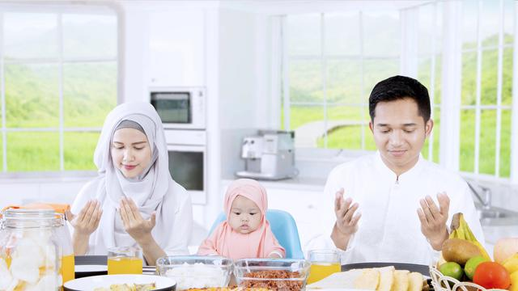
Perbesar

3. Doa sebelum Makan
Setelah mencuci kedua tanga, maka selanjutnya adalah dengan berdoa sebagai sebuah rasa syukur terhadap rezeki berupa makanan yang diberikan oleh Allah SWT. Anjuran untuk berdoa tersebut sesuai dengan sabda Nabi Muhammad SAW yang berbunyi:
- Doa Sebelum Makan
اَللّٰهُمَّ بَارِكْ لَنَا فِيْمَا رَزَقْتَنَا وَقِنَا عَذَابَ النَّارِ
Allohumma bariklana fiima rozaqtana waqina azabannar.
Artinya: “Ya Allah, semoga Engkau berkenan memberikan berkah (kemanfaatan) kepada kami atas apa yang telah Engkau anugerahkan kepada kami dan semoga Engaku berkenan menjaga kami dari siksa api neraka yang menyakitkan.”
“Apabila salah seorang di antara kalian makan, hendaklah ia membaca ‘Bismillah’ (dengan menyebut nama Allah). Jika ia lupa membacanya sebelum makan maka ucapkanlah ‘Bismillaahi fii awwalihi wa aakhirihi.” (HR. At-Tirmidzi)
4. Gunakan Tangan Kanan
Setelah berdoa, selanjutnya Nabi Muhammad SAW sangat menganjurkan agar makan dengan menggunakan tangan kanan. Memang Islam sangat mengutamakan segala hal dari kanan dan sangat melarang menggunakan tangan kiri. Nabi Muhammad SAW bersabda:
“Jika seseorang dari kalian makan maka makanlah dengan tangan kanannya dan jika minum maka minumlah dengan tangan kanannya. Karena setan makan dan minum dengan tangan kirinya.” (HR. Muslim).

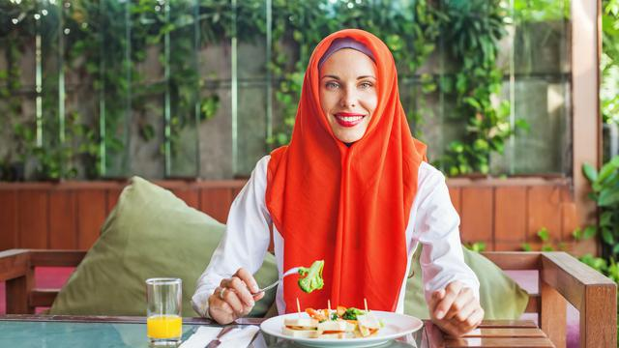
Perbesar

Salah Memilih Menu Sahur Selama Puasa Ramadan Berbahaya untuk Tubuh (Ilustrasi/iStockphoto)
5. Tidak Mubazir
Agama Islam sangat melarang umatnya untuk melakukan sebuah kegiatan yang sia-sia atau mubazir. Bahkan Allah sangat melaknat orang-orang yang berlebihan dalam melakukan segala sesuatu, baik dari berpakaian bahkan dalam hal makan dan minum.
Umat muslim sangat dianjurkan untuk makan dan minum secukupnya. Jangan sampai ketika makan justru mengambil porsi makan yang terlalu berlebihan, dan makanan tersebut tidak habis karena kekenyangan. Yang paling parah adalah rasa kekenyangan tersebut berakhir pada dibuangnya makanan yang masih tersisa.
Allah telah berfirman dalam Al-Quran surat Al-A’raf ayat 31, yang memiliki arti:
“Hai anak Adam, pakailah pakaianmu yang indah di setiap (memasuki) mesjid, makan dan minumlah, dan janganlah berlebih-lebihan. Sesungguhnya Allah tidak menyukai orang-orang yang berlebih-lebihan.”
6. Jangan Mencela Makanan
Seperti yang sempat disinggung pada awal artikel di atas. Bahwa adab makan dan minum dalam Islam sendiri dapat menjaga sebuah hubungan silaturahmi antar sesama manusia. Bahkan hal ini sudah dicontohkan oleh Nabi Muhammad SAW.
Ketika ada di sebuah tempat dan dihidangkan sebuah makanan oleh seseorang, meskipun makanan atau minuman yang dihidangkan tersebut kurang disukai, maka sangat dianjurkan untuk tidak mencelanya. Dan apabila tidak dapat mengonsumsinya, maka cukup tinggalkan saja dan beri alasan yang baik.
“Rasulullah SAW tidak pernah mencela makanan sama sekali. Apabila beliau menyukainya, maka beliau memakannya. Dan apabila beliau tidak suka terhadapnya, maka beliau meninggalkannya.” (HR. Muslim)

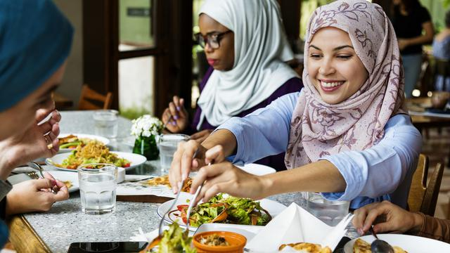
Perbesar

Atur Pola Makan Saat Sahur dan Buka Puasa / Sumber: iStockphoto
7. Segera Makan Hidangan yang Disiapkan
Nabi Muhammad SAW sangat menganjurkan pengikutnya untuk segera makan hidangan yang telah tersedia di depan mata. Bahkan saat sudah terdengar adzan lebih baik mendahulukan makan, dan apabila telah selesai makan baru melaksanakan salat.
Hal ini ternyata merupakan alasan yang sangat masuk akal, karena apabila salat dalam keadaan makanan sudah dihidangkan dan perut sedang lapar, maka akan membuat salat menjadi tidak tenang karena memikirkan makanan tersebut.
Nabi Muhammad shallallahu ‘alaihi wa sallam bersabda:
“Jika makan malam sudah disajikan dan Iqamah salat dikumandangkan, maka dahulukanlah makan malam.” (HR. Bukhari)
8. Akhiri dengan Berdoa
Setelah diawali dengan doa, maka ditutup juga dengan doa, tentu sebagai ucapan syukur terhadap makanan yang telah disantap. Doa setelah makan tersebut berbunyi:
- Doa Sesudah Makan
اَلْحَمْدُ ِللهِ الَّذِىْ اَطْعَمَنَا وَسَقَانَا وَجَعَلَنَا مُسْلِمِيْنَ
"Alhamdulillahilladzi ath-amanaa wa saqoonaa wa ja'alanaa minal muslimiin."
"Segala puji bagi Allah yang telah memberi kami makan dan minum serta menjadikan kami termasuk dari kaum muslimin
Maka, sebagai umat muslim hendaknya selalu mengikuti adab makan dan minum dalam Islam yang telah diperintahkan oleh Allah melalui Nabi Muhammad SAW, agar selamat baik di dunia maupun akhirat kelak.

Sunnah Nabi Muhammad ketika makan
1. Niatkan makan sebagai perantara memperoleh kekuatan dan kemampuan untuk taat dan beribadah kepada Allah Ta’ala. Sebagaimana disebutkan dalam hadis Nabi SAW, bahwa setiap amalan tergantung pada apa yang diniatkannya.
2. Nabi Muhammad SAW. bersabda “Berwudhu sebelum makan akan menghilangkan kemiskinan, dan berwudhu sesudahnya akan menghilangkan gangguan setan.”
3. Makan di atas alas atau tikar, lebih mendekatkan pada kerendahan hati. Nabi Muhammad SAW. bersabda “Aku (ketika) makan tidak dalam keadaan bersandar, Aku (Nabi Muhammad SAW.) adalah seorang hamba, maka aku minum layaknya seorang hamba dan makan layaknya seorang hamba.”
Namun dengan adanya sunnah tersebut, bukan berarti makan di atas meja dilarang oleh syari’at, hanya saja makan di atas tikar lebih menjauhkan seorang hamba dari sifat sombong. Atau dalam kata lain, kita dianjurkan untuk mengutamakan sopan dan santun saat makan.
4. Memperindah cara duduk ketika makan seperti Nabi Muhammad SAW. ketika makan posisi duduk Beliau, ialah duduk di atas punggung kedua kakinya dan terkadang Beliau menegakkan kakinya sebelah kanan. Ketika Beliau SAW. hendak mengambil makanan Beliau berlutut.
5. Makan ketika terasa lapar dan berhenti makan sebelum kenyang, karena kekenyangan dapat menyebabkan tubuh terasa berat dan muncul rasa malas. Dijelaskan pula oleh Imam Ghazalli bahwa terbiasa terlalu kenyang dapat menyebabkan hati menjadi keras. Disebutkan dalam hadis Nabi Muhammad SAW, "Paling jauhnya sesuatu dari (Rahmat) Allah ialah hati yang keras."
6. Makan bersama-sama seperti Nabi Muhammad SAW yang seumur hidupnya tidak pernah makan sendirian. Beliau pasti selalu mencari para sahabatnya. Makanan itu menjadi berkah jika banyak orang yang menyantapnya.

